
TECHNOLOGIJŲ FAKULTETAS
INŽINERIJOS IR INFORMATIKOS KATEDRA
JAVA PROJEKTAVIMO ŠABLONŲ PROJEKTINIO DARBO ATASKAITA
Informatikos studijų programos
valstybinis kodas 6531BX004
Informatikos studijų krypties
 | Autorius Jevgenij Čiursin
 |  | (parašas) |  | (data)
 | Lektorius Gintaras Kučinskas
 |  | (parašas) |  | (data)
Klaipėda, 2022

TURINYS
ILIUSTRACIJŲ SĄRAŠAS 4
Įvadas 5
1. KOMPIUTERIO PAGRINDINĖS PLOKŠTĖS KEITIMAS 6
1.1. Darbo tikslas 6
1.2. Pasiruošimas darbui 6
1.3. Darbo eiga 6
1.4. Darbo rezultatas 6
2. KOMPIUTERIO TEMPERATŪRINIO REŽIMO TIKRINIMAS 7
2.1. Darbo tikslas 7
2.2. Pasiruošimas darbui 7
2.3. Darbo eiga 7
2.4. Darbo rezultatas 7
3. KOMPIUTERIO STANDŽIOJO DISKO DEMONTAVIMAS 8
3.1. Darbo tikslas 8
3.2. Pasiruošimas darbui 8
3.3. Darbo eiga 8
3.4. Darbo rezultatas 9
4. KOMPIUTERIO ATMINTIES TESTAVIMAS 11
4.1. Darbo tikslas 11
4.2. Pasiruošimas darbui 11
4.3. Darbo eiga 11
4.4. Testavimo rezultatai 12
5. KOMPIUTERIO STANDŽIŲJŲ DISKŲ MASYVO KŪRIMAS 14
5.1. Darbo tikslas 14
5.2. Pasiruošimas darbui 14
5.3. Darbo eiga 14
5.4. Darbo rezultatas 16
6. DARBAS SU MIKROVALDIKLIAIS IR SENSORIAIS 17
6.1. Darbo tikslas 17
6.2. Pasiruošimas darbui 17
6.3. Darbo eiga 17
6.4. Darbo rezultatas 18
7. DARBAS SU BATCH FAILAIS 19
7.1. Darbo tikslas 19
7.2. Pasiruošimas darbui 19
7.3. Darbo eiga 19
7.4. Darbo rezultatas 20
8. KOMPIUTERIŲ KOMPLEKTACIJOS 22
8.1. Žaidimų kompiuteris 22
8.2. Grafinio darbo kompiuteris 27
8.3. Biudžetinis kompiuteris su operacine sistema 29

ILIUSTRACIJŲ SĄRAŠAS
pav. 1 Pasirinktų kompiuterių pagrindinės plokštės analizavimas ir keitimas 7
pav. 2 Pasirinktas kompiuteris procesoriaus temperatūrai matuoti 8
pav. 3 Standžiojo disko recirkuliacijos filtras 9
pav. 4 Standžiojo disko oro barometrinis filtras 9
pav. 5 Diskas kuris buvo išrenkamas 10
pav. 6 Informacijos įrašymo galvutė bei informacijos laikymo paviršius 10
pav. 7 Standžiojo disko vidus 10
pav. 8 Išrinktas standusis diskas 11
pav. 9 Kompiuterio spartos priklausomybė nuo atminties kiekio 13
pav. 10 Kompiuterio spartos priklausomybė nuo atminties spartos 13
pav. 11 Nešiojamo kompiuterio testavimo rezultatas bei konfigūracija 13
pav. 12 Stacionaraus kompiuterio testavimo rezultatai bei konfigūracija 14
pav. 13 Prijungti diskai prie kompiuterio pagrindinės plokštės 15
pav. 14 Linux Ubuntu operacinės sistemos įrašymas 16
pav. 15 Linux Ubuntu operacinės sistemos įrašymo konfigūracijos 16
pav. 16 Kompiuterio boot diskų konfigūracijos meniu 17
pav. 17 Sujungtas mikrovaldiklis ARDUINO su temperatūros sensoriu 18
pav. 18 Parašyta programa temperatūrai išgauti iš sensoriaus 19
pav. 19 Nuskaityta temperatūra nuo sensoriaus 19
pav. 20 Sukurtas aplankas su failais 20
pav. 21 Batch failas 20
pav. 22 Kodas užduotims atlikti 21
pav. 23 Sukurtas subkatalogas bei ištrintas failas 21
pav. 24 Nukopijuoti abu tekstiniai failai 21
pav. 25 Subkatalogas sumontuotas kaip virtualus diskas X 22
pav. 26 Nukopijuoto failo atidarymas naudojant notepad 22
pav. 27 AMD Ryzen 9 5900X 23
pav. 28 be quiet! Dark Rock PRO 4 24
pav. 29 nVidia GeForce RTX 3060 Ti 24
pav. 30 GIGABYTE X670 25
pav. 31 G.SKILL TRIDENT Z 26
pav. 32 Samsung 980 Pro M.2 26
pav. 33 Corsair RM1000x 27
pav. 34 NZXT H510 Flow 27
pav. 35 Intel Core i9-12900KF 28
pav. 36 nVidia GeForce RTX 3060 29
pav. 37 MSI MAG B660 TOMAHAWK 29
pav. 38 G.SKILL Ripjaws V 30
pav. 39 Lenovo 90MV00LLGE 31

Įvadas
Darbo tikslas – Susipažinti su Java programavimo kalbos programos rašymo projektavimo šablonais bei įgyvendinti 9 projektavimo šablonus vienoje programoje.
Projektinio darbo kodo kopija: https://github.com/Put-in-228/ProjektinisDarbas;
Siekiant įgyvendinti numatytą tikslą, keliami šie darbo uždaviniai:
- Susipažinti su Java programavimo kalbos programos rašymo projektavimo šablonais.
- Įgyvendinti 3 kūrimo projektavimo šablonus.
- Įgyvendinti 3 struktūrinius projektavimo šablonus.
- Įgyvendinti 3 elgesio projektavimo šablonus.
- Integruoti vienoje programoje 7 projektavimo šablonus.

KŪRIMO PROJEKTAVIMO ŠABLONAI

„Builder“ projektavimo šablonas
„Builder“ projektavimo šablonas – naudojamas kuriant kompleksinius objektus nuosekliai. Taip pat šis projektavimo šablonas leidžia kurti objektus neužpildant visų reikiamų parametrų.
Projektiniame darbe šis projektavimo šablonas buvo panaudotas kurti objektams turinčius vartotojo vardo kintamąjį bei Java programavimo kalbos „net“ bibliotekos „Socket“ ir „ServerSocket“ objektus savyje.
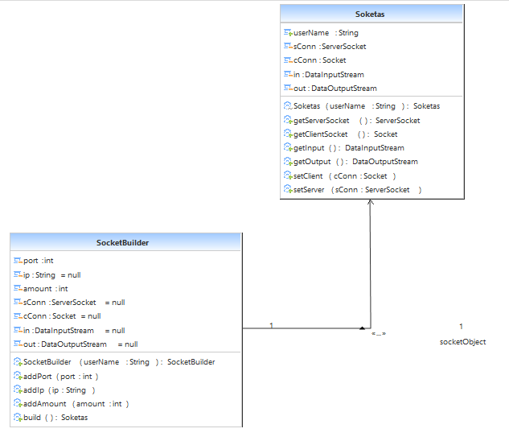
pav. 1 „Builder“ projektavimo šablono UML schema

„Singleton“ projektavimo šablonas
„Singleton“ projektavimo šablonas – leidžia sukurti vieną objekto egzempliorių kuris gali būti vėliau iškviestas globaliai programoje. Dažniausiai naudojamas saugoti objektams prie kurių reikalinga prieiga klasėms.
Projektiniame darbe šis projektavimo šablonas buvo naudojamas dviem tikslams:
- Užkrauti konfigūracinius programos parametrus ant paleidimo bei turėti lengvą prieigą prie jų gavimo ar keitimo.
- Saugoti svarbius objektus kurie yra kuriami atlikus tam tikrus scenarijus bei turėti lengvą prieigą prie jų.
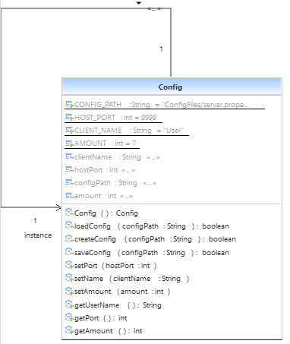
pav. 2 „Singelton“ projektavimo šablonas 1 užduočiai
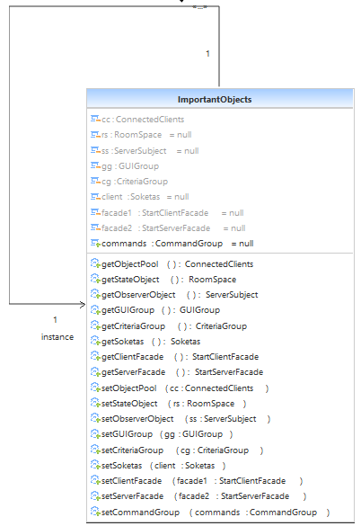
pav. 3 „Singleton“ projektavimo šablonas 2 užduočiai

„Object Pool“ projektavimo šablonas
„Object Pool“ projektavimo šablonas – leidžia kurti grupę tos pačios šeimos objektų, su jais dirbti bei juos grąžinti vėlesniam panaudojimui. Šis projektavimo šablonas duoda galimybę saugoti kompiuterio resursus kuriant objektus, nes užbaigus darbą su vienu iš objektų, jį galimą grąžinti atgal į masyvą ir vėliau vietoj naujo objekto kūrimo, panaudoti tą kuris yra sukurtas.
Projektiniame darbe šis projektavimo šablonas buvo panaudotas kurti bei saugoti prie serverio prisijungusių vartotojų objektus.
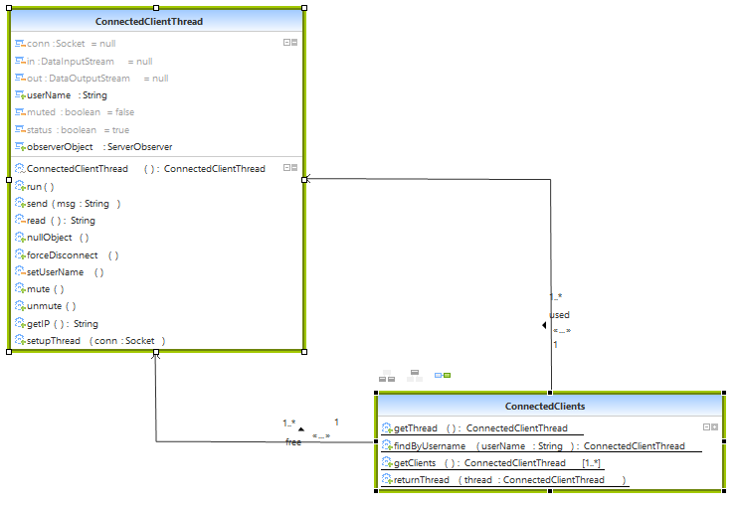
pav. 4 „Object Pool“ projektavimo šablono UML schema

STRUKTŪRINIAI PROJEKTAVIMO ŠABLONAI

„Facade“ projektavimo šablonas
„Facade“ projektavimo šablonas – leidžia atskirti sudėtingą sistemą nuo vartotojo pusės ją išskirsčius į dalis ir įgyvendinus veikimą posistemyje.
Projektiniame darbe šis projektavimo šablonas buvo panaudotas supaprastinus programos veikimo eigą prisijungus ar paviešinus interneto pokalbio kambarį.
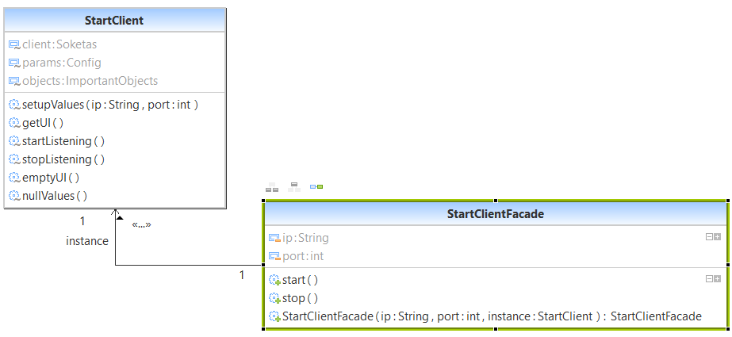
pav. 5 „Facade“ projektavimo šablono UML schema prisijungiant prie kambario
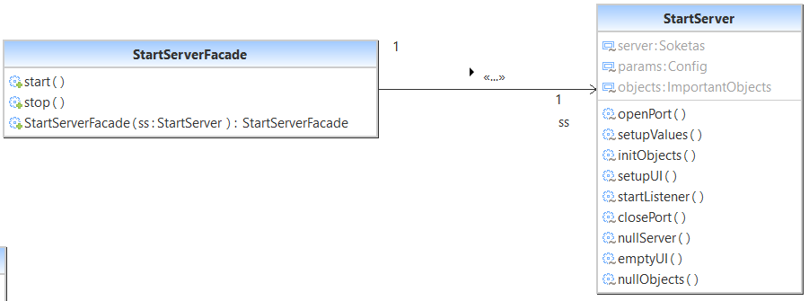
pav. 6 „Facade“ projektavimo šablono UML schema paviešinus kambarį

„Composite“ projektavimo šablonas
„Composite“ projektavimo šablonas – leidžia laikyti savyje grupę objektų su kuriais elgiamasi tokiu pačiu principu.

